Letní menu z Polska ve vaší kuchyni

29. července 2006 0:00
Kuchyně našich severních sousedů je sladká jako lesní plody, voní koprem a bez zelí, cibule a červené řepy nedá ani ránu.

Prohlédni fotky -
Letní menu z Polska

Kulinářský VÝLET DO POLSKA
Když se vydáte do Polska, určitě si zajděte do restaurace na některou ze zdejších specialit:
POLÉVKY
Poláci si potrpí na hutné polévky - kromě chlodniku vyzkoušejte také polský boršč nebo kvasný žurek.
MASO ATD.
Pokud neochutnáte polskou specialitu bigos připravenou ze zelí, cibule a masa, možná vám přijdou vhod varšavské flaczki (držťky) nebo jazyk po polsku (u nás by se řeklo načerno).
RYBY
Na severu každopádně ochutnejte nějaké jídlo z mořských ryb.

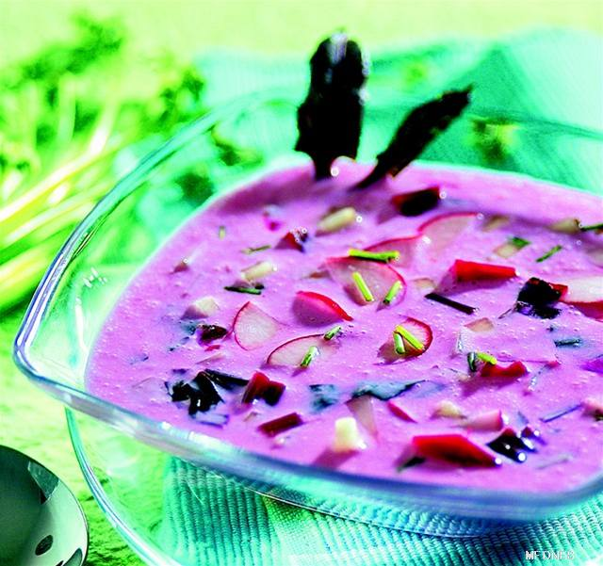
Chlodnik s telecím masem
PRO 4 OSOBY
Potřebujete:
150-200 g červené řepy
200 ml nálevu z kyselých okurek
800 ml kysané smetany, podmáslí nebo jogurtu
1 velká kyselá okurka
1 menší salátová okurka
1 svazek ředkviček
80-100 g vařeného nebo pečeného telecího masa
sůl a mletý pepř
pažitka, cibulová nať, kopr
2 vejce uvařená natvrdo

1. Červenou řepu omyjeme a i se slupkou uvaříme. Zchladlou oloupeme a nakrájíme či nastrouháme.
2. Do smetany zašleháme lák z okurek a řepu. Přidáme nakrájené okurky a ředkvičky a pokrájené telecí maso. Osolíme, opepříme, přidáme pažitku, kopr a nať cibulky.
3. Přikryjeme a dobře vychladíme. Na každý talíř dáme čtvrtku vejce natvrdo a přelijeme polévkou.

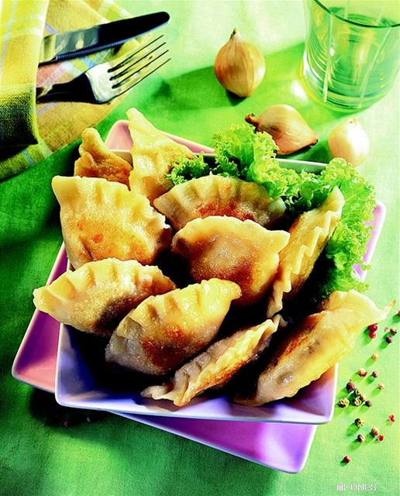
Pirohy plněné hlávkovým zelím
PRO 4 OSOBY
Potřebujete:
400 g polohrubé mouky
1 vejce
sůl
150-200 ml vody
Náplň:
750 g hlávkového zelí
100 g másla
1 velká cibule
sůl a mletý pepř
1. Zelí očistíme, nakrouháme nebo nakrájíme, posypeme solí a důkladně promačkáme. Necháme 10 minut stát a potom slijeme vodu. Na polovině dávky másla zpěníme cibuli, přidáme vyždímané zelí a dusíme do měkka. Opepříme, popřípadě dosolíme.
2. Na vál prosejeme mouku, přidáme vejce, vodu a sůl a vypracujeme nelepivé těsto, rozdělíme na 3 díly a z každého vyválíme placku (3 mm). Vykrajujeme kolečka o průměru asi 8-10 cm. Doprostřed dáme trochu vychladlé zelné náplně, přeložíme a okraje přitlačíme.
3. Vaříme ve vroucí osolené vodě, dokud nevyplavou na povrch, nebo smažíme.
Vařené přelijeme máslem.

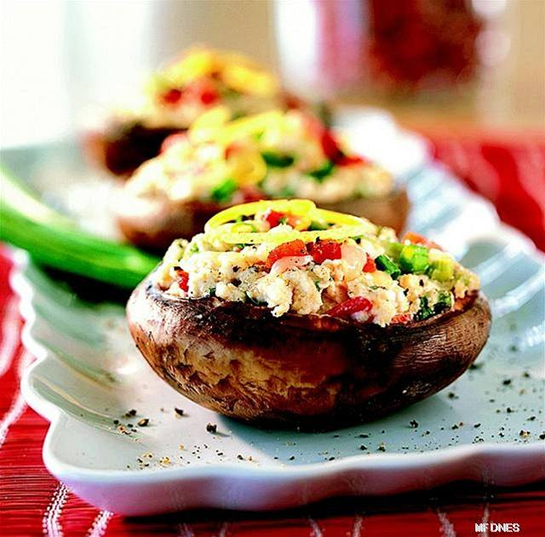
Žampiony zapečené s kozím sýrem
PRO 4 OSOBY
Potřebujete:
400 g větších žampionů
šťáva z 1/2 citronu
1 cibule
2 lžíce másla
1 menší červená kapie
sůl a hrubě mletý nebo drcený čerstvý pepř
1 menší svazek pažitky
250 g tvarohového sýra,
např. cottage nebo kozí sýr

1. Žampiony oloupeme, nebo omyjeme a kloboučky dáme na chvíli do vroucí osolené vody s trochou citronové šťávy. Na másle zpěníme nakrájenou cibulku, přidáme usekané nožičky a nakrájenou kapii. Osmahneme a dusíme.
2. Odstavíme z ohně, necháme zchladnout a vmícháme sýr a polovinu nasekané pažitky. Osolíme a opepříme a směsí naplníme kloboučky. Zapékací misku vymažeme a v předehřáté troubě zapékáme asi 25 minut.
3. Upečené houby posypeme druhou polovinou pažitky, kroužky cibulky a pepřem.

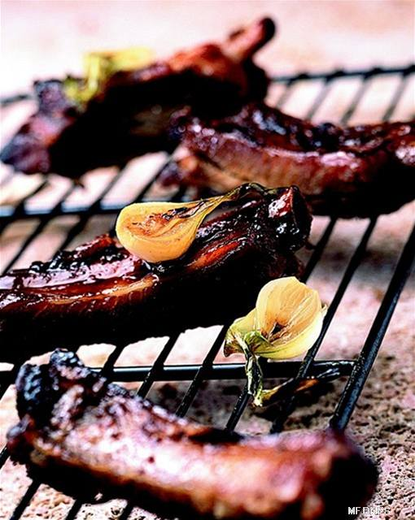
Vepřová žebírka s cibulkou
PRO 4 OSOBY
Potřebujete:
1500 g vepřových žeber
sůl
1 svazek mladých cibulek
1 mrkev, 1 petržel, 1/2 celeru
6 lžic oleje
30-50 g cukru krupice
1 bobkový list
10 zrnek nového koření
1. Očištěnou kořenovou zeleninu a nať cibule nakrájíme, dáme do kastrolu, zalijeme olejem, posypeme cukrem a promačkáme.
2. Nasekaná vepřová žebra omyjeme, osušíme a přidáme k zelenině. Cibulky očistíme, podélně rozkrojíme a přidáme k masu. Zeleninou pokryjeme maso, nádobu přikryjeme a necháme den v chladu odležet. Před grilováním maso a cibulky vyjmeme z marinády, maso osolíme a na rozpáleném grilu pečeme z obou stran do zlatova, cibulku jen krátce.
3. Během grilování potíráme olejem z marinády. Podáváme s kyselým zelím nebo kysaným zelím, bramborami či chlebem.

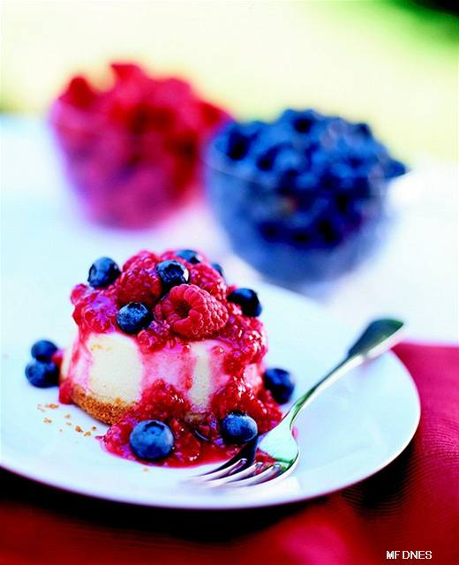
Tvarohový koláč s malinami a borůvkami
PRO 8 FORMIČEK NEBO 1 DORTOVOU FORMU O PRŮMĚRU 23 CM
Potřebujete:
150-200 g rozdrcených sušenek
(máslových, zázvorových apod.)
50 g mletých ořechů
70 g másla
Na náplň:
500 g tučného tvarohu
200 g zakysané smetany
50-70 g moučkového cukru
4 vejce
špetka jemně strouhané citronové kůry a šťávy
Na ozdobu:
200 g malin
50 g moučkového cukru
hrst borůvek

1. Sušenky rozdrtíme v plastovém sáčku válečkem nebo v robotu, spojíme s rozpuštěným máslem a mletými ořechy. Formičky nebo velkou formu vyložíme pečicím papírem a vymastíme máslem. Směs rozdělíme do formiček a upěchujeme. Asi 10 minut předpečeme v rozehřáté troubě a necháme vychladnout. Teplotu trouby snížíme na 150-160 stupňů.
2. Na náplň utřeme tvaroh s cukrem a kysanou smetanou a postupně vmícháme rozšlehaná vejce, špetku citronové kůry a šťávu a vymícháme v hladký krém. Náplň se nesmí šlehat moc dlouho, aby v ní nebylo moc vzduchových bublinek.
Tvaroh můžeme také nahradit lučinou, žervé nebo plnotučným krémovým sýrem.
3. Krém rozdělíme do formiček asi 1 cm pod okraj na předpečený vychladlý sušenkový základ, uhladíme a pečeme bez otvírání trouby asi 25-30 minut. Náplň se zpevní, ale nesmí se vysušit, musí se při poklepání na formičku lehce chvět. Upečené koláčky po vyndání z trouby necháme úplně vychladnout ve formičkách a poté je překryjeme folií a necháme ztuhnout v lednici, nejméně 1 hodinu.
4. Nožem namočeným v horké vodě objedeme okraje formiček a obsah překlopíme na talíř a překlopíme zpět. Koláčky podáváme ozdobené malinami, lehce promísenými s cukrem, a posypané borůvkami.
Čím zapít hody ve stylu polské kuchyně?
Velmi oblíbeným nápojem v Polsku je středověká specialita medovina, ale vaří tu také hodně dobré pivo a z tvrdších nápojů vede vodka. Ta, která má mezi polskými alkoholickými nápoji vyloženě výsadní postavení, se jmenuje zubrovka a poznáte ji podle toho, že v láhvi je kromě čiré tekutiny také speciální druh aromatické trávy.
Jestliže budete chtít některé z jídel, jež jsme vám představili na této trojstraně, zapít skutečně v polském stylu, můžete vyzkoušet 40% vodku Zubrovku se stéblem tomkovice vonné, kterou na náš trh uvedla jindřichohradecká firma Fruko-Schulz.

